Инструкция для выполнения работ.
ВНИМАТЕЛЬНО ПРОЧИТАЙТЕ ТЕКСТ. ПИСЬМЕННО ОТВЕТЬТЕ НА ВОПРОСЫ. ОТВЕТЫ ЗАПИШИТЕ В ТЕТРАДЬ (НУЖНО ЗАВЕСТИ ОТДЕЛЬНУЮ ТЕТРАДЬ). ОТПРАВТЕ ОТСКАНИРОВАННУЮ (ИЛИ СФОТОГРАФИРОВАННУЮ) РАБОТУ НА ПОЧТУ ПРЕПОДАВАТЕЛЯ rev@apt29.ru
ПОСЛЕ ОКОНЧАНИЯ ДИСТАНЦИОННОГО ОБУЧЕНИЯ ТЕТРАДЬ СО ВСЕМИ ВЫПОЛНЕННЫМИ РАБОТАМИ НУЖНО БУДЕТ СДАТЬ ПРЕПОДАВАТЕЛЮ.

СРОК ВЫПОЛНЕНИЯ РАБОТЫ – ДО 7.11 (включительно).

Внимательно прочитайте текст. Выполните конспект темы.

Архангельск в начале XIX века.
1. Архангельск в период наполеоновских войн.
2. Наш край в войне 1812 года.

1. Быстро меняющаяся расстановка сил на Балтике в период наполеоновских войн (начало XIX века) практически парализовала работу порта Санкт-Петербурга. Снова все международные грузы пошли через Архангельск.

Задание: распределите грузы, перечисленные ниже, на 2 потока – ввозимые товары и вывозимые.
лён, щетина, сахар, кожи, вино, табак, сало, лес, фрукты.

ВВОЗИЛИ В РОССИЮ | ВЫВОЗИЛИ ИЗ РОССИИ

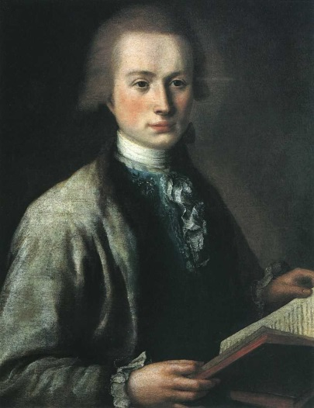
Алексей Григорьевич Спиридов. Военный губернатор Архангельской губернии. 19 апреля 1811 года - 13 ноября 1813 года.

2. Война началась вторжением Наполеона в Россию 12(24) июня 1812 г. Через месяц, 19 июля, в Архангельске был получен императорский Манифест «О сборе внутри государства земского ополчения». Запись в ополчение проходила с большим воодушевлением. Во внутреннее ополчение было назначено 394 человека.
Однако правительство ограничивало формирование Земского ополчения 19 губерниями, без Архангельской губернии. Записавшиеся в ополчение северяне были включены в состав «временного внутреннего ополчения».
Начался сбор пожертвований. В ведомости сборов за август 1812 г. указано, что архангельские купцы и мещане пожертвовали 65375 рублей, «провианта и других припасов и вещей» - на 9815 рублей. Всего же население Архангельской губернии пожертвовало на оборону 11 О тыс. рублей. На призыв к пожертвованию откликнулись все монастыри епархии, только Соловецкий монастырь внес 5 тысяч рублей. В масштабе страны это были небольшие деньги, но важно другое: жертвователи хотели внести свою лепту в победу над иноземными захватчиками и быть в этой борьбе «заедино» со всем народом.
В эти военные месяцы в Архангельской губернии прошло три набора в регулярную армию. В волостях и уездах на армейскую службу набиралось по два человека с «500 мужских душ» ..
На Балтику была отправлена еще одна эскадра, состоявшая из 8 кораблей под командованием адмирала Кроуня. Многие северяне-моряки проявил и мужество и отвагу в боях, за что были отмечены заслуженными наградами, например, Мамонт Лучев, Михайло Ивонинский, Федот Фокин, Дмитрий Таратин, Исаак Мельников и др.
Поморами были укомплектованы Архангелогородский и Двинской полки.
В рядах кавалерии храбро сражался Каргопольский драгунский полк. Крестьяне Беломорской Карелии составили 16-ю гвардейскую дружину.
Воины-северяне отличились в Бородинском сражении, за что были удостоены наград офицеры и солдаты Двинского полка, в том числе командир полка майор Степанов, майоры Рыков и Канищев, поручики Бородин, Гутовский, подпоручик Барнин и др. Героически защищали Багратионовы флеши солдаты Архангелогородского пехотного полка Севастьян Васильев, Трофим Веилов, Григорий Николаев, Михайло Яковлев, Данило Федотов и др. На поле Бородина сражался и был ранен колянин Василий Исупов - рядовой 35-го егерского полка; после выздоровления он находился в заграничном походе и получил медаль «За взятие Парижа 19 марта 1814 года». Среди героев 1812 года был Андрей Григорьевич Непенин (1782 - 1845), будущий декабрист.
Многие жители Беломорья вернулись с войны «увечными от ран
Северяне внесли свой посильный вклад в разгром наполеоновской армии

